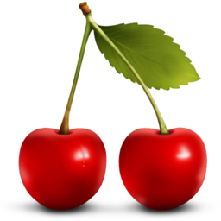

|  |  |  |
| --- | --- | --- |
| Ряд 0 Столбец 0 | Ряд 0 Столбец 1 | Ряд 0 Столбец 2 |
| Ряд 1 Столбец 0 | Ряд 1 Столбец 1 | Ряд 1 Столбец 2 |

1. Красный
2. Оранжевый
3. Желтый
4. Зеленый
5. Голубой
6. Синий
7. Фиолетовый

sdfsdfsdnjervg;r[tk34t45t54352-054-0nwofvwjejiopfjpewfpwef